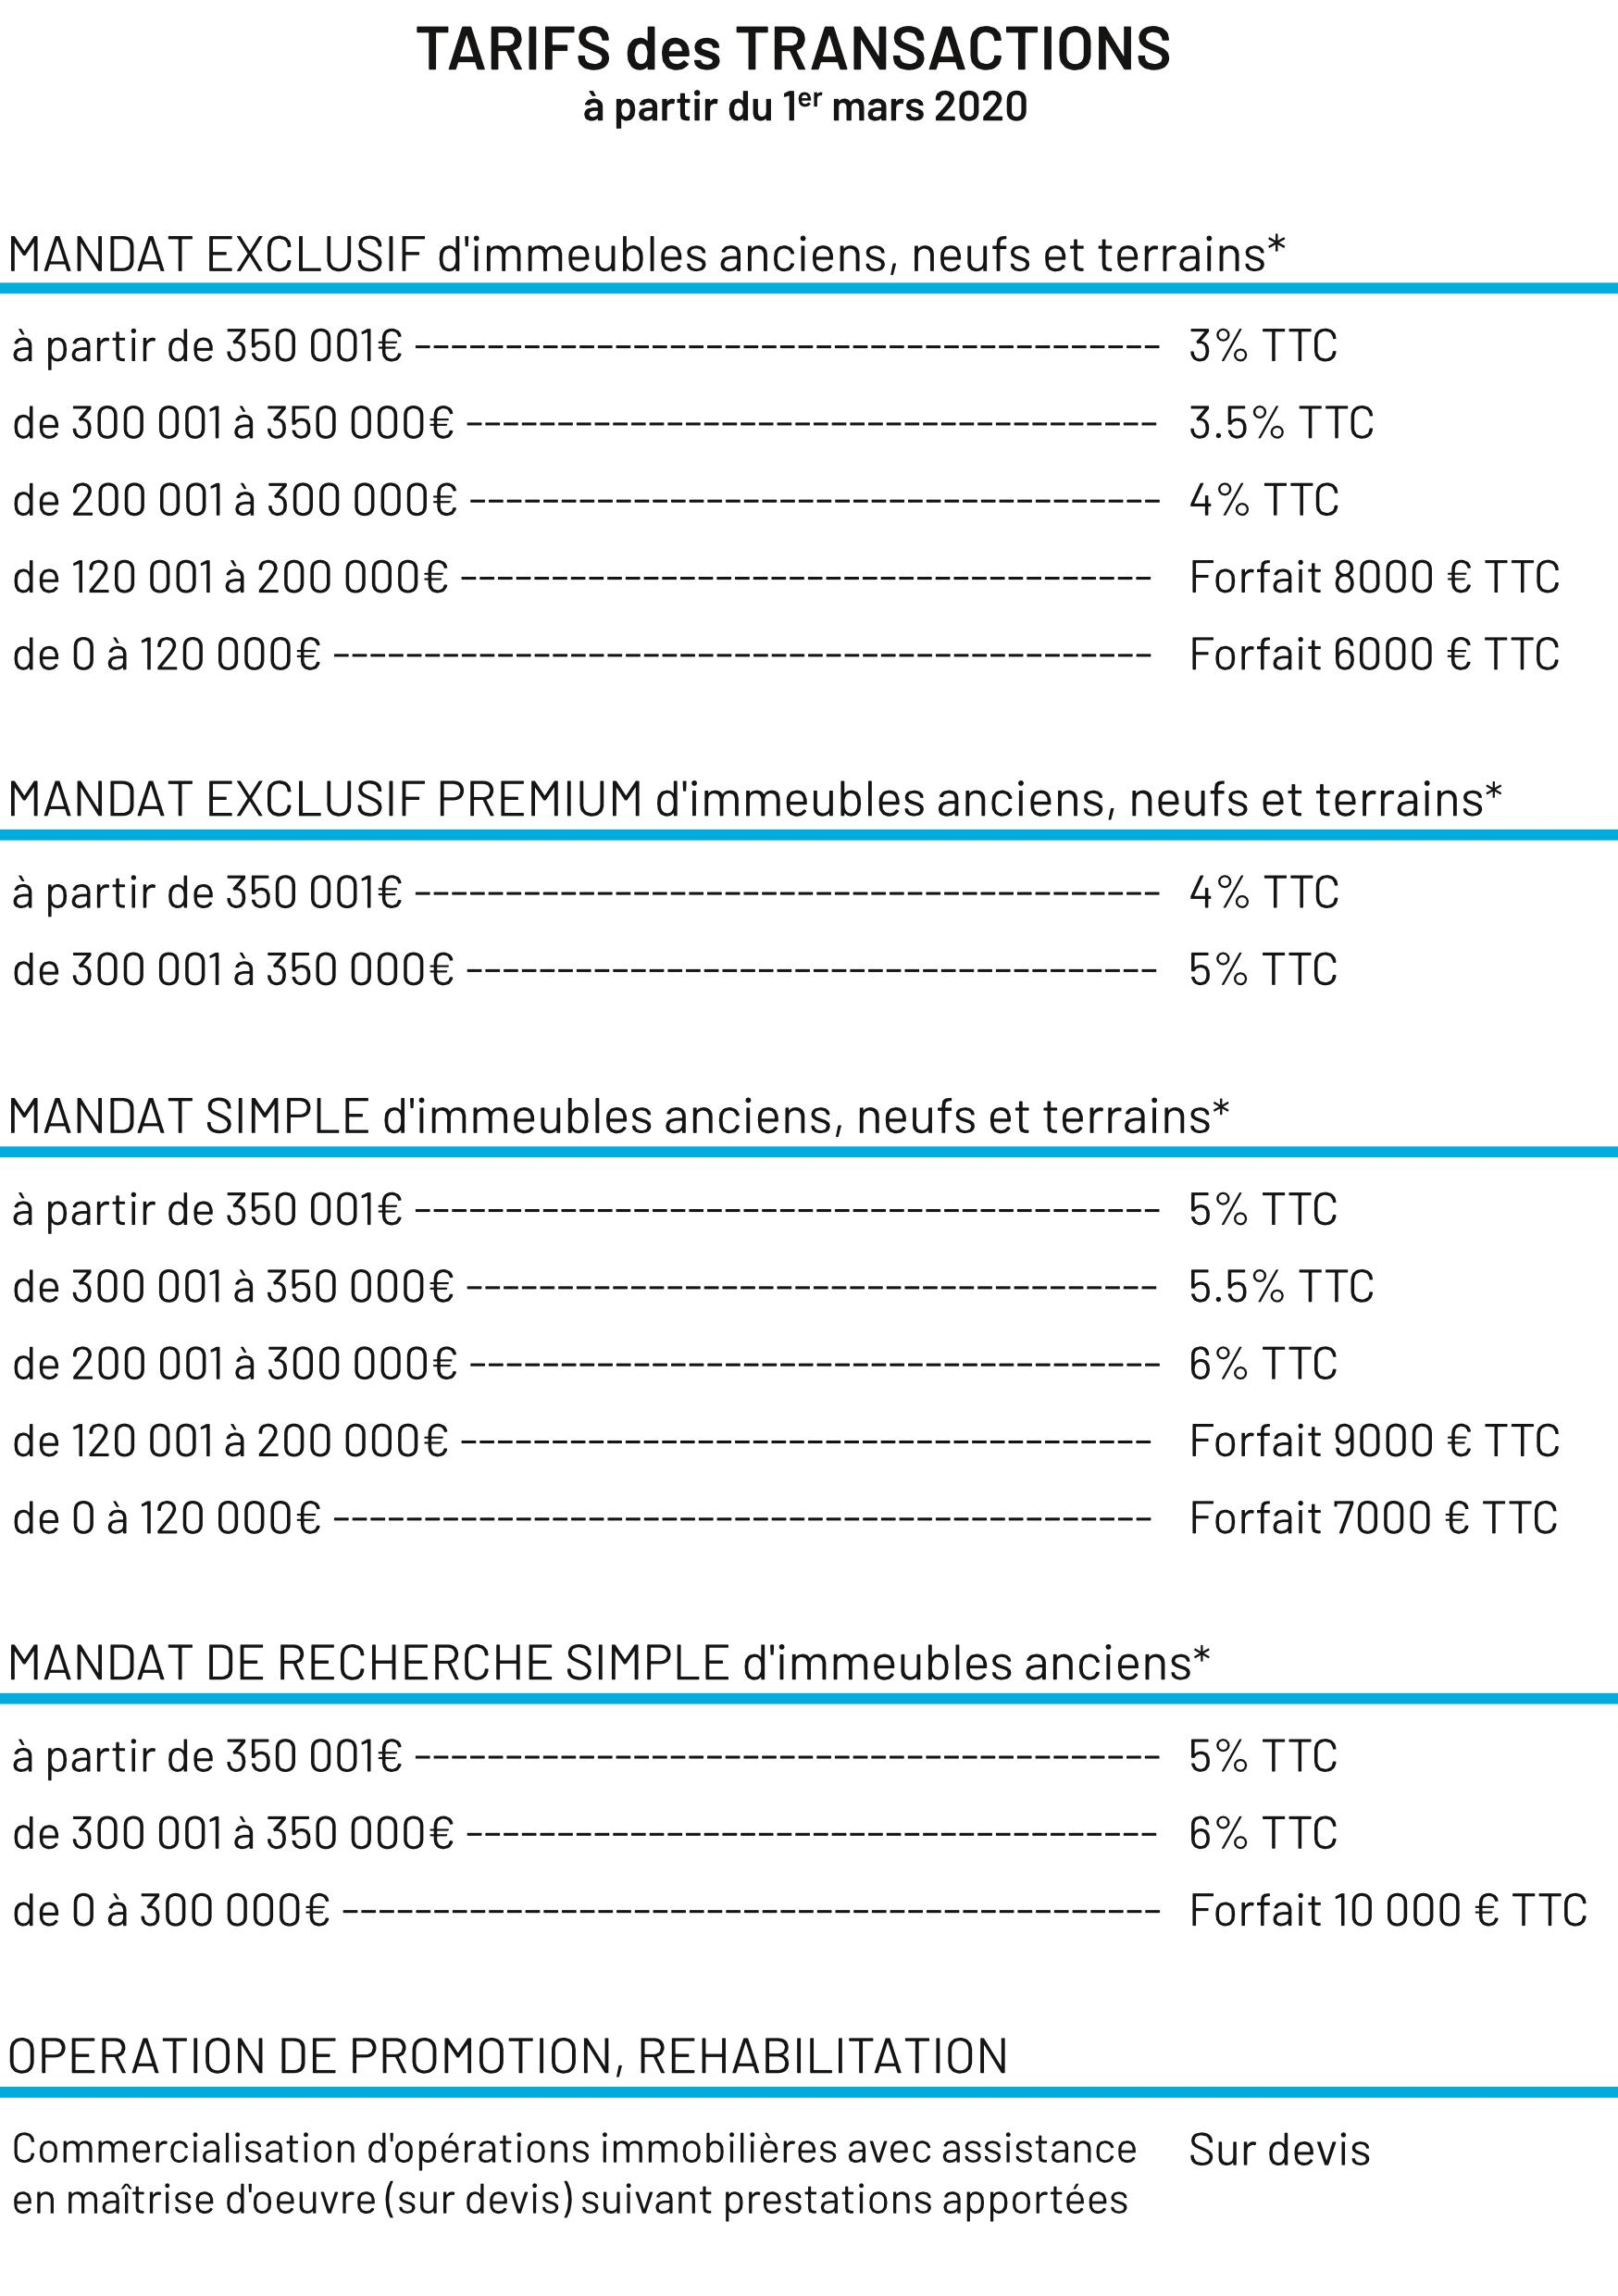

\*Honoraires à la charge de l’acquéreur ou du vendeur.

Pourcentage appliqué sur le prix de vente global.